实验9 摄像头
- 实验目的
        - 掌握调用摄像头的方法。
- 实验步骤
1、设计一个调用摄像头拍照，并能独立控制保存的应用。调试并运行程序，给出实验结果。
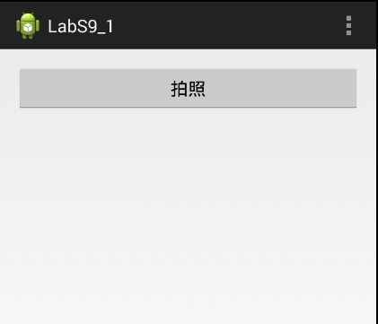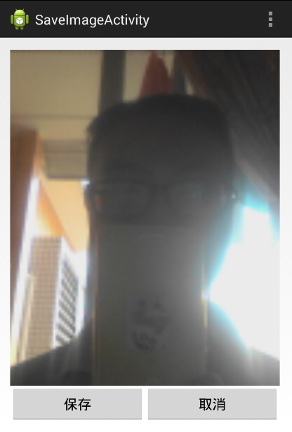
MainActivity.java部分代码：
btnCamera=(Button)findViewById(R.id.btnCamera);
btnCamera.setOnClickListener(new OnClickListener() {
@Override
public void onClick(View v) {
//创建调用摄像头的intent
____________________________________________________
// 启动图像捕获Intent
_________________________________________________
}
});

protected void onActivityResult(int requestCode, int resultCode, Intent data) {

if (requestCode == 100) {
if (resultCode == RESULT_OK && data != null) {
//创建保存图片Activity的intent
____________________________________________
//将数据转换为Bundle对象
Bundle b= data.getExtras();
//将Bundle作为附带参数
_____________________________
//启动图片效果activity
______________________________
}
}
super.onActivityResult(requestCode, resultCode, data);
}

SaveImageActivity部分代码
//获取文件路径
private Uri getFilePath() {
//请补充

}
Button btnSave;
Button btnCancel;
ImageView imgPicture;
Bitmap bm;

@Override
protected void onCreate(Bundle savedInstanceState) {
super.onCreate(savedInstanceState);
setContentView(R.layout.activity_save_image);
//获取activity传递的参数
Bundle b=_________________________
imgPicture = (ImageView) findViewById(R.id.imgPicture);
//将Bundle数据转换为Bitmap
bm=______________________________
//设置显示Bitmap
______________________________________

btnSave=(Button)findViewById(R.id.btnSave);
btnSave.setOnClickListener(this);

//点取消按钮直接退出activity
btnCancel=(Button)findViewById(R.id.btnCancel);
btnCancel.setOnClickListener(new OnClickListener() {
@Override
public void onClick(View v) {
finish();
}
});
}
public void onClick(View v) {
//获取保存图片路径
_______________________________________
try {
//定义文件输出流
_____________________________________________________
//将Bitmap保存为jpg
________________________________________________________
Toast.makeText(this, "图片保存为:\n" + fileUri.getPath(),
Toast.LENGTH_LONG).show();
//退出activity
____________________________
} catch (FileNotFoundException e) {
e.printStackTrace();
}
}

